**Factura**

|  |  |
| --- | --- |
| Emisor: | Receptor |
| PROVEEDORA DE OFICINAS LA ESFERA DE PUEBLA, S.A. DE C.V. | DISTRIBUIDORA DE MOTORES Y REFACCIONES DIESEL DE PUEBLA SA |
| 23 PONIENTE No. Ext: 1104 No. Int: B Colonia: SANTIAGO PUEBLA PUEBLA PUEBLA MEXICO | BOULEVARD CARMEN SERDAN No. Ext: 50 No. Int: Colonia: SANTA MARIA LA RIVERA PUEBLA PUEBLA MEXICO |
| Lugar de Expedición: PUEBLA |  |
| Régimen Fiscal: Régimen General de Ley Persona Moral |  |

|  |  |  |
| --- | --- | --- |
| Folio Fiscal: | Fecha / Hora de Emisión | No. De Certificado Digital |
| 21648 | 2016-01-15 13:00:43 | 00001000000202448991 |

|  |  |  |  |  |
| --- | --- | --- | --- | --- |
| Cantidad | Unidad | Concepto(s) | Precio Unitario | Importe |
|  |  |  | $ | $ |

|  |  |
| --- | --- |
| Subtotal | $106.47 |
| IVA 16% |  |
| Total | $123.51 |

|  |  |  |  |  |
| --- | --- | --- | --- | --- |
| Forma de Pago: | Método de Pago: | Banco: | Cuenta: | Condiciones de Pago: |
| PAGO EN UNA SOLA EXHIBICION | NO IDENTIFICADO | SANTANDER | Cuenta | CONTADO |

**Cadena Original del complemento de Certificación Digital del SAT**



**Sello Digital del CDFI**

HTaCFahh1akjuzXQUqf9MD7cTlviE2L4JL3C9Z+CTfBsMw9Yhpsg4J1wwuu/H848OVluwjH9cWtxFaW8IQDty+xMzBh7sXUgaKnQyIbR+QgPaogc6MRyjVSm1J8UH1hskDVRYCKah9gWZiWfxSpctolvMkcXxyqrqH+4EZK3dk8=

**Sello Digital del SAT**

NQvhXTE971vi3dfzaZYXyXa3krwJXfWP0n9GrRYNNDCm16Hcqmc7xAaVEpAm34BZNu4e2lJrOCf9L4d5+wi3dLsHA+xmkXpYeraduJsZW5mLZPUyzQIEat+gL3zEK4WWpYGqbXiVDbW6kJ5PBGHmo9FJNbj4XTWdrN3XkwiEPqo=

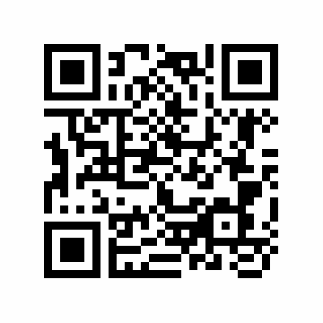

|  |  |
| --- | --- |
| Fecha / Hora de Certificación | Número de Serie Certificado del SAT |
| 2016-01-15 13:00:43 | 21648 |